Response对象的API的代码演示

Response对象API的代码演示

设置状态码
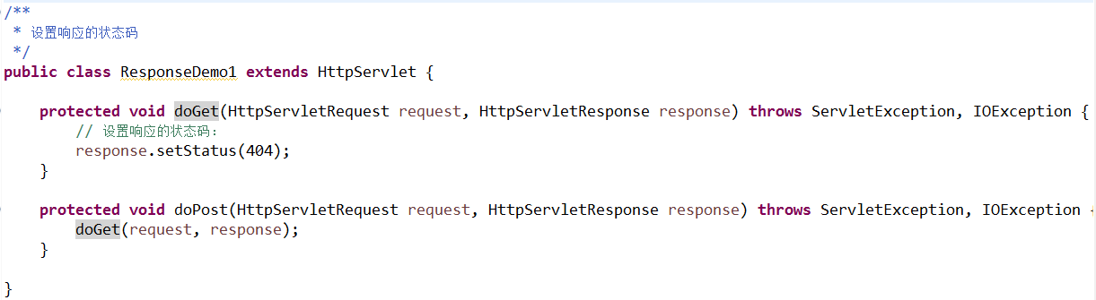

完成重定向
重定向：302状态码和Location响应头结合使用的效果。
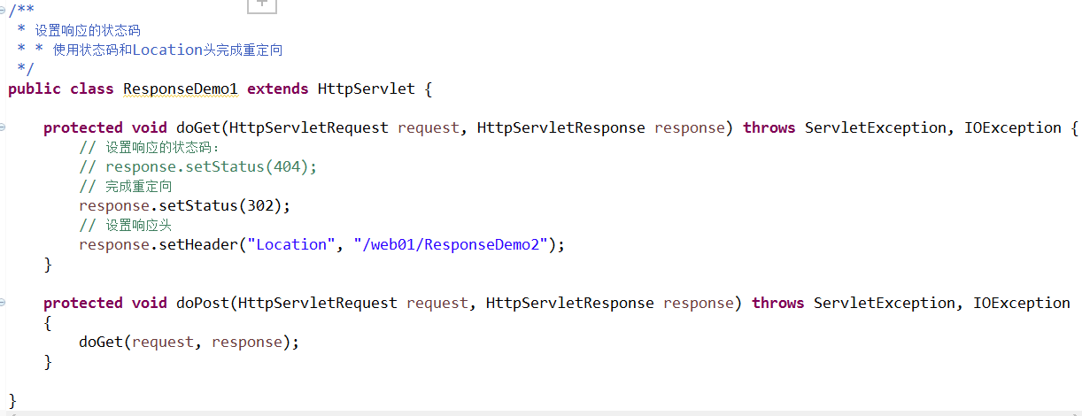
- 实际开发中可以使用
response.sendRedirect(“/web01/ResponseDemo2”);替换重定向两句写法

定时刷新效果
